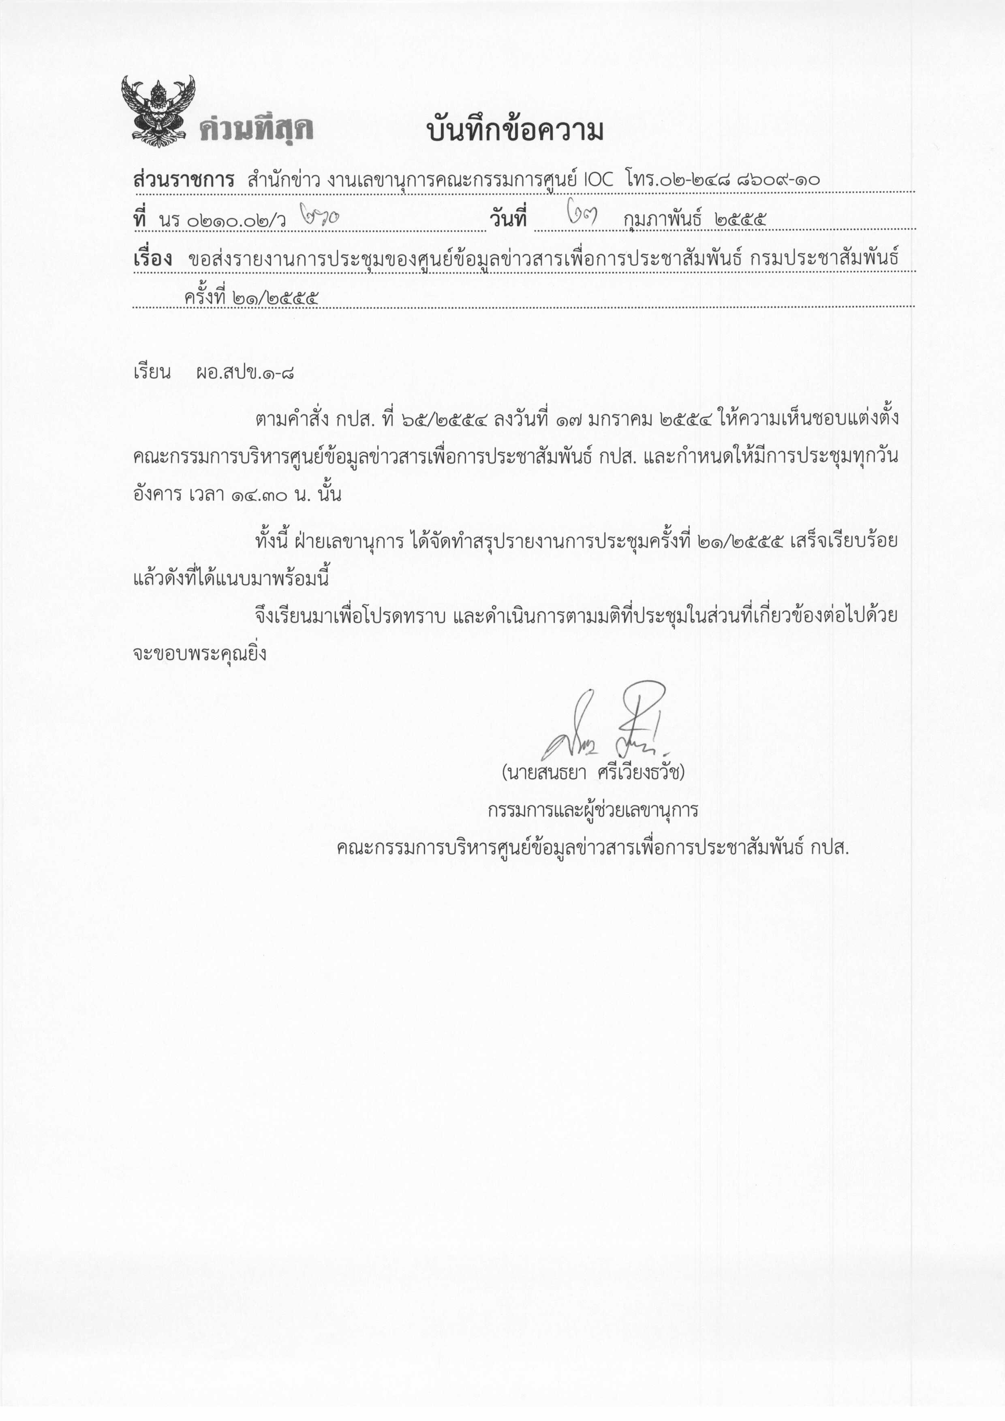
รายงานการประชุม
คณะกรรมการบริหารศูนย์ข้อมูลข่าวสารเพื่อการประชาสัมพันธ์ (IOC)
ครั้งที่ ๒๑/๒๕๕๕
วันอังคารที่ ๒๑ กุมภาพันธ์ ๒๕๕๕
ณ ห้อง ๒๑๑B ชั้น ๒ กรมประชาสัมพันธ์

เริ่มประชุมเวลา ๑๔.๓๐ น.
รายชื่อผู้เข้าประชุม
- นางเตือนใจ สินธุวณิก รปส. ประธาน
- นายสมภพ จันทร์ฟัก แทน ผอ.สวท.
- นางสาวสุกัญญา ติณสุวรรณ แทน ผอ.สทท.
- นางสาวศุภพร สาครบุตร แทน ผอ.สพป.
- นางธารทิพย์ ทองงามขำ ผอ.สนผ.
- นางสาววราภรณ์ ยังรอต แทน ผอ.สปต.
- นางทัศนีย์ ผลชานิโก ผชช.
- นางอุษณีย์ ศรีธัญรัตน์ ผชช.
- นางสาวประกายวรรณ อัศวสกุล แทน ร.ผชช./อกค.
- นายสมโภชน์ วิสุทธิแพทย์ อสช.
- นายกิตติศักดิ์ หาญกล้า อกจ.
- นายวัฒนา เงินกลม แทน ลนก.
- นายสนธยา ศรีเวียงธวัช กรรมการและผู้ช่วยเลขานุการ
- นางสาวพรรณี ตั้งใจสถาปัตย์ กรรมการและผู้ช่วยเลขานุการ
ผู้ไม่มาประชุม (เนื่องจากติดราชการ)
- นายธีระพงษ์ โสดาศรี อปส.
- นางลดาวัลย์ บัวเอี่ยม รปส.
- นายทินรัตน์ สัจจาพิทักษ์ ผอ.สนข. กรรมการและเลขานุการ
- นายธวัชชัย ชิดเชื้อ กรรมการและผู้ช่วยเลขานุการ
ผู้ร่วมประชุม
  - นางชมมณี เกตุมุต นักทรัพยากรบุคคลชำนาญการ
  - นางบุญเรือน ทองปิ่น นักประชาสัมพันธ์ชำนาญการ สนข.
  - นางสาวปาริชาติ กรรณสูต นักประชาสัมพันธ์
  - นางสาวณิริษธิญารัตน์ จันทร์กระจ่าง นักสื่อสารมวลชน สนข.
  - นางสาวสุธีรา รอดชื่น ผู้สื่อข่าว สนข.
ระเบียบวาระที่ ๑ เรื่องที่ประธานแจ้งที่ประชุมทราบ
- อปส. ไปราชการต่างประเทศ และ รปส. (ลดาวัลย์ บัวเอี่ยม) ไปประชุม ครม. สัญจร ที่จังหวัดอุดรธานี
มติที่ประชุม - รับทราบ
ระเบียบวาระที่ ๒ รับรองรายงานการประชุม ครั้งที่ ๒๐/๒๕๕๕
มติที่ประชุม - รับรอง
- ให้เพิ่มวาระกิจกรรมที่น่าสนใจในรอบสัปดาห์หน้า ของ ศสช.
ระเบียบวาระที่ ๓ เรื่องเพื่อทราบ
การดำเนินงานของศูนย์ IOC.
    - สรุปผลการรายงานประเด็นประจำสัปดาห์จาก สปข.๑-๘ , สทท. , สวท. , สนข. , สพป. , สปต. และ ศสช. ดังนี้ ยาเสพติด ๓๓% ครม. สัญจร ๑๗% การลงพื้นที่ของนายกรัฐมนตรี ๓๓% ภัยหนาว ไฟป่า และหมอกควัน ๑๗% (ตามเอกสารประกอบการประชุม)
มติที่ประชุม - รับทราบ
วาระการทำข่าว
สทท. - ประชุม ครม. สัญจร วันที่ ๒๑ กุมภาพันธ์ ๒๕๕๕
- นายกฯ เปิดงานสินค้า OTOP วันที่ ๒๑ กุมภาพันธ์ ๒๕๕๕
สวท. - การประชุม ครม. สัญจรที่จังหวัดอุดรธานี และผลกระทบที่เกี่ยวข้องโดยเฉพาะการพัฒนาภาคตะวันออกเฉียงเหนือ ที่เสนอโครงการต่อที่ประชุม
- ผลกระทบจากการประกาศของ ศาลรัฐธรรมนูญ กรณี พ.ร.ก. ๒ ฉบับ ทั้งทางด้านเศรษฐกิจ การเมือง และการแก้ไขปัญหาอุทกภัย
- กรณีการเกิดไฟป่า หมอกควัน และฝุ่นละอองในภาคเหนือ รวมทั้งสภาวะความแห้งแล้งที่เกิดขึ้นเกือบทั่วประเทศ
- ผลกระทบจากกรณีเกิดระเบิดที่สุขุมวิท
กิจกรรมในรอบสัปดาห์ของ ศสช. - ในวันที่ ๒๒ กุมภาพันธ์ ๒๕๕๕ มีกิจกรรม กลองไทโขะแนวฟิวชั่น จากญี่ปุ่น, การบรรยาย“เมตาดีไซน์”และการแสดงผลงาน“วันแห่งความสุขทั้ง ๗ สี”, กระทรวงเกษตรฯ จัดงาน“เกษตรมหัศจรรย์ ครั้งที่ ๓”, นัดพบแรงงานที่ ม. เทคโนโลยี พระจอมเกล้าพระนครเหนือ
- ในวันที่ ๒๔ กุมภาพันธ์ ๒๕๕๕ มีกิจกรรม โครงการรวมใจลดพุงทั่วไทยฯ “วชิรพยาบาล” , โฮมเวิร์ค เอ็กซ์โป ๒๐๑๑
- ในวันที่ ๒๖ กุมภาพันธ์ ๒๕๕๕ มีกิจกรรม คอนเสิร์ต สุภาภรณ์ ย้อนเพลงเพราะ ครั้งที่ ๙
มติที่ประชุม - รับทราบ
- รปส. (นางเตือนใจ สินธุวณิก) เสนอให้ สวท. สทท. สนข. ศสช. สพป. สปต. ให้ผู้แทนหน่วยงานที่เข้าร่วมประชุมรับความเห็นจากที่ประชุม IOC ไปขยายผลดำเนินการไปในทิศทางเดียวกัน
- ให้ ศสช. ใส่ Effect ในเว็บไซต์ กปส. Banner กิจกรรมที่น่าสนใจในรอบสัปดาห์ และหาข้อมูลข่าวอื่นๆ รวมทั้งด้านศาสนาเพิ่มเติม
- ให้ สพป. ศสช. ทำเคาน์เตอร์เพื่อตรวจนับผู้เข้าชมเว็บไซต์ และให้ สพป. เน้นเรื่องการเขียนข่าว และพาดหัวข่าวให้น่าสนใจ พร้อมเลือกภาพให้มีมุมภาพที่หลากหลาย
- ให้ สนข. เพิ่มข่าวเด่น ๔-๕ ข่าว และใส่ Effect ในหน้าเว็บไซต์ให้น่าสนใจมากขึ้น
- ที่ประชุมให้ สพป. ผลิตบทความให้สอดคล้องกับประเด็นในแต่ละสัปดาห์ และให้ สพป. ส่งบทความให้ สวท. เพื่อนำเผยแพร่ต่อไป
- รปส. (นางเตือนใจ สินธุวณิก) แจ้งว่า สนผ. ได้จัดสรรงบประมาณเพื่อให้ รมต. พบ ปชส. สวท. ในพื้นที่ และ สปข. ๑-๘ ให้ผู้เกี่ยวข้องจากส่วนกลาง (อกจ. สวท. สทท. อสช. สนข. ฯลฯ) ลงไปร่วมชี้แจงในทุกประเด็นที่เป็นข้อสงสัย
มติที่ประชุม - รับทราบ
- มอบผู้แทนแต่ละหน่วยกลับไปชี้แจงตามมติที่ประชุม IOC กำหนด
- มอบ ศสช. ปรับปรุงหน้าเว็บไซต์
- มอบ สพป. ศสช. ทำเคาน์เตอร์
- มอบ สนข. เพิ่มข่าวเด่น ๔-๕ ข่าว และใส่ Effect ในหน้าเว็บไซต์ให้น่าสนใจมากขึ้น
- มอบ สพป. ผลิตบทความให้สอดคล้องกับประเด็นในแต่ละสัปดาห์ พร้อมส่งให้ สวท. ด้วย
ระเบียบวาระที่ ๔ เรื่องเพื่อพิจารณา
- การบริหารประเด็นประจำสัปดาห์
๑. ครม.สัญจรที่ จ.อุดรธานี
๑. หน่วยงาน กปส. เผยแพร่ ประชาสัมพันธ์ และติดตามข่าวการลงพื้นที่ของนายกรัฐมนตรี และคณะอย่างใกล้ชิด และติดตามการนำเสนอข่าว
๒. สัมภาษณ์ผู้ว่าราชการจังหวัด ๑๒ จังหวัดที่เกี่ยวข้องในพื้นที่ที่นายกรัฐมนตรี
และคณะรัฐมนตรีตรวจเยี่ยม
๓. ขยายผลโครงการที่รัฐบาลอนุมัติในการประชุม ครม.สัญจรที่ จ.อุดรธานี
๔. ติดตามผลกระทบที่เกี่ยวข้องในการพัฒนาภาคตะวันอออกเฉียงเหนือ
๒. ยาเสพติด
๑. สัมภาษณ์ตำรวจ หรือ ป.ป.ส. เกี่ยวกับผลการป้องกันและปราบปรามยาเสพติดในแต่ละ
พื้นที่ พร้อมเผยแพร่ประชาสัมพันธ์ผ่านสื่อต่างๆ
๒. ให้ความร่วมมือกับหน่วยงานต่างๆ ที่ขอความร่วมมือเผยแพร่ประชาสัมพันธ์การป้องกัน
และปราบปรามยาเสพติด
๓. ผลกระทบจากเหตุระเบิดที่สุขุมวิท
๑. ขยายผลการเฝ้าระวังติดตามชาวต่างชาติที่เข้ามาท่องเที่ยวในประเทศไทย
๒. ติดตามความคืบหน้าของการสืบสวนสอบสวนของเจ้าหน้าที่, ความเห็นจากมิตรประเทศ และ
สำนักข่าวต่างๆ, ปัญหาผลกระทบจากเหตุการณ์ในระดับนานาชาติ และการงดส่งน้ำมันของ
อิหร่านไปยุโรป
๔. การเตรียมความพร้อมป้องกันอุทกภัยของรัฐบาล
- หน่วยงาน กปส. เผยแพร่ ประชาสัมพันธ์ การเตรียมแผนป้องกันอุทกภัยของรัฐบาล
โดยขยายผลจากการลงพื้นที่แก้ไขปัญหาอุทกภัยในพื้นที่ต้นน้ำ กลางน้ำ และปลายน้ำ
เพื่อสร้างมั่นใจให้กับประชาชน
๕. ภัยหนาว/ไฟป่า และหมอกควัน
๑. ติดตามหน่วยงานที่รับผิดชอบมีการป้องกันอย่างไรเกี่ยวกับไฟป่า
๒. ประชาสัมพันธ์กิจกรรม “วันปลอดควันพิษจากไฟป่า” วันที่ ๒๔ กุมภาพันธ์ ๒๕๕๕
๓. รณรงค์เรื่องการดูแลรักษาสุขภาพของประชาชน
๔. รณรงค์ให้ประชาชน และเกษตรกร งดการจุดไฟเผาป่า เพื่อลดควัน และป้องกันไฟป่า
ช่วงหน้าแล้งในพื้นที่ ๘ จังหวัดภาคเหนือตอนบน
๕. รายงานสภาพอากาศจากกรมอุตุนิยมวิทยา (ดูข้อมูลจากเว็บไซต์ http://www.tmd.go.th)
นำเสนอให้ประชาชนทราบ เพื่อเตรียมการป้องกัน
๖. ผลกระทบการวินิจฉัย พรก. ๒ ฉบับของศาลรัฐธรรมนูญ
- ติดตามผลกระทบการประกาศ พรก. ๒ ฉบับ ของศาลรัฐธรรมนูญ ทางด้านเศรษฐกิจ
และการเมือง
๗. ผลกระทบราคาสินค้าที่เพิ่มสูงขึ้น
๑. สัมภาษณ์เจาะลึกการควบคุมราคาสินค้าของกระทรวงพาณิชย์
๒. ติดตามข่าวรัฐบาลมีมาตรการช่วยเหลือผู้มีรายได้น้อยอย่างไรบ้าง
๘. วันเสาร์ที่ ๒๕ กุมภาพันธ์ ๒๕๕๕ ครบรอบ ๘๒ ปีวันวิทยุกระจายเสียงไทย
- หน่วยงาน กปส. ประชาสัมพันธ์ วันเสาร์ที่ ๒๕ กุมภาพันธ์ ๒๕๕๕ เป็นวันครบรอบ
๘๒ ปี “วันวิทยุกระจายเสียงไทย”
๙. กองทุนพัฒนาบทบาทสตรี
๑. ประชาสัมพันธ์เปิดโอกาสให้สตรีเข้าถึงแหล่งกองทุนพัฒนาบทบาทสตรี สร้างโอกาสให้สตรี
ได้พัฒนาอาชีพ รวมถึงช่วยเหลือเยียวยาตลอดจนพัฒนาศักยภาพและเครือข่ายสตรี
๒. ประชาสัมพันธ์ให้ประชาชนร่วมรับฟังความคิดเห็นจากสตรีและเครือข่ายองค์กรสตรีต่างๆ
และผู้ที่มีส่วนเกี่ยวข้องพร้อมทั้งการลงพื้นที่รับฟังความคิดเห็นจากประชาชนทั่วทุกภูมิภาค
ของประเทศ
มติที่ประชุม - ให้กำหนดประเด็นประชาสัมพันธ์ตามรายละเอียดข้างต้น
ระเบียบวาระที่ ๕ เรื่องอื่น ๆ
- ไม่มี
เลิกประชุมเวลา ๑๕.๕๐ น.
--------------------------
นางสาวณิริษธิญารัตน์ จันทร์กระจ่าง / ผู้จดรายงานการประชุม
นายสนธยา ศรีเวียงธวัช / ผู้ตรวจรายงานการประชุม

